Braas Harzer Pfanne 7(BIG) Falzdachstein Antennendurchgang

BMI Deutschland BRAAS

Eigenschaften

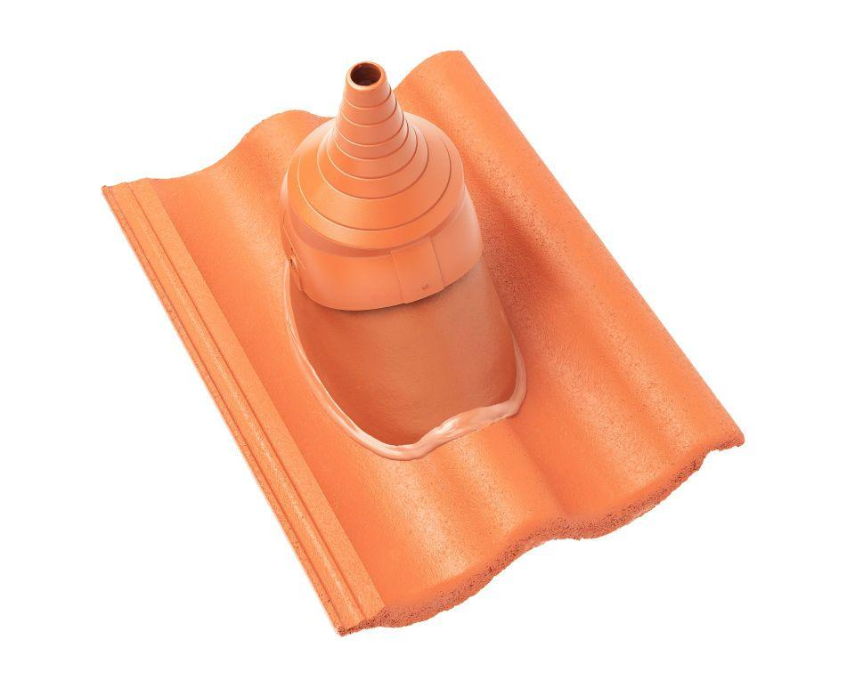

Farbton

anthrazit, grau, rot, schwarz

Werkstoff

Polyvinylchlorid (PVC-U)

Breite (mm)

365,00

Höhe (mm)

280,00

Länge (mm)

480,00